**BLOK TEMATYCZNY:**

**WIELKANOCNE ZABAWY Z MAMĄ I TATĄ**

**Wielkanoc tuż, tuż**

1. Rozwiązywanie zagadek wielkanocnych – wspólne rozwiązywanie zagadek może być wprowadzeniem do rozmowy na temat tradycji zbliżających się świąt Wielkanocnych. Udzielane przez dzieci odpowiedzi możemy dzielić na sylaby, liczyć usłyszane sylaby a z kawałka sznurka układać pierwszą literę wyrazów.

1) Kura je zniosła, mama przyniosła, ugotowała i dzieciom podała? (**ja - jka**)

2) Mały, żółty i puszysty z jajka się wykluwa. Czy już wiecie kto to taki, moje małe przedszkolaki? (**kur – czą - tko**)

3) Gdy go weźmiesz za ucho zaraz wszystko nosi, ma wiklinowy brzuszek   
i nazywa się …? (**ko - szyk**)

4) Nie miauczą lecz kwitną, białe albo szare. Znajdziesz je na wierzbie gdy kończy się marzec. (**ba - zie**)

5) Potulne zwierzątko z cukru zrobione, małą chorągiewką wdzięcznie ozdobione? (**ba - ra - nek**)

6) Leży w koszyku obok baranka, malowana we wzorki świąteczna …   
(**pi – san - ka**)

7) Może być migdałowa, lukrowana, z bakaliami, rodzynkami, zapachem kusi nie tylko łakomczuchy? (**ba - bka**)

8) Święcimy je tydzień przed Wielkanocą, są barwne, kolorowe, zrobione   
z kwiatów, gałązek wierzby, bazi i bukszpanu? (**pa - lmy**).

Wprowadzeniem do świąt może być również piosenka: <https://www.youtube.com/watch?v=IE-7LP7YVQ0>

2. Jedną z tradycji wielkanocnych jest sianie owsa lub rzeżuchy. Proponujemy wspólnie z dzieckiem posiać takie ziarenka i przez kilka następnych dni wspólnie je podlewać i pielęgnować.

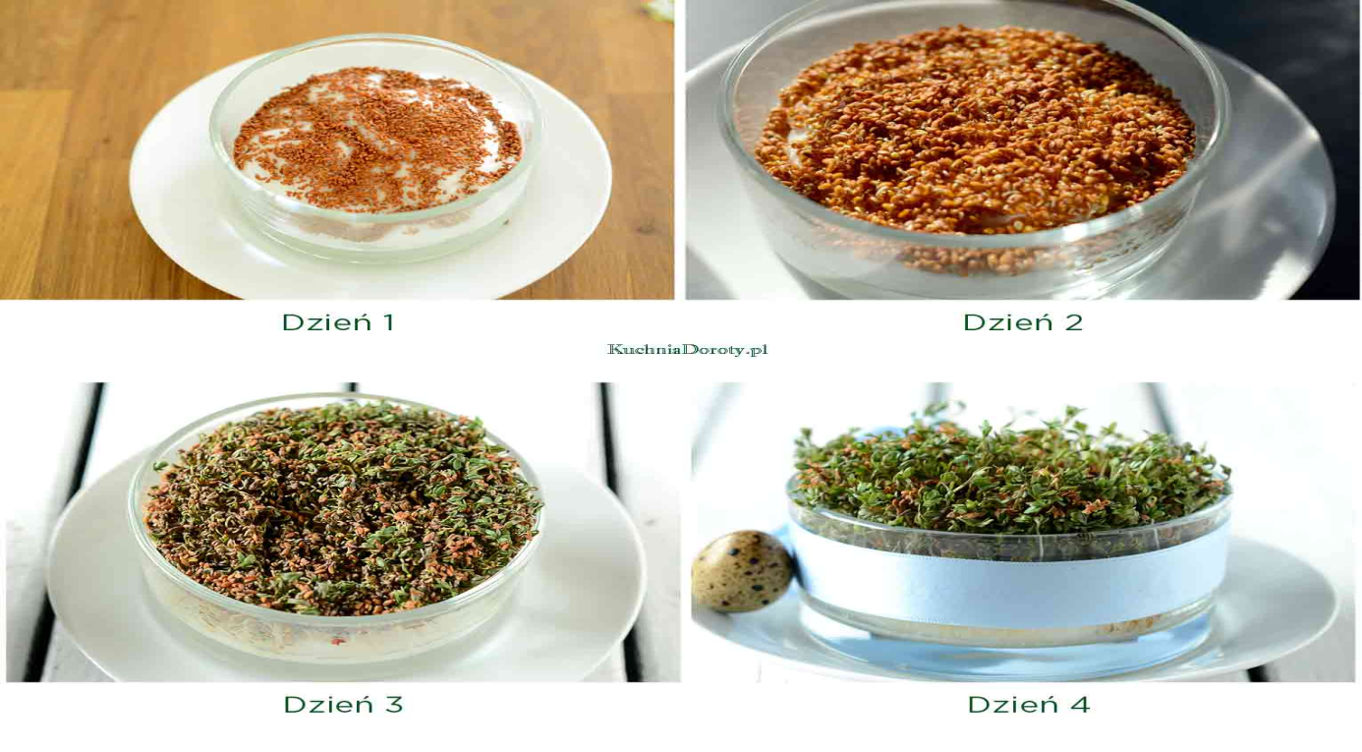

3. Wielkim smakoszem rzeżuchy jest baranek. Można go wykonać  
 z papierowego talerzyka złożonego na pół lub koła wyciętego z papieru.

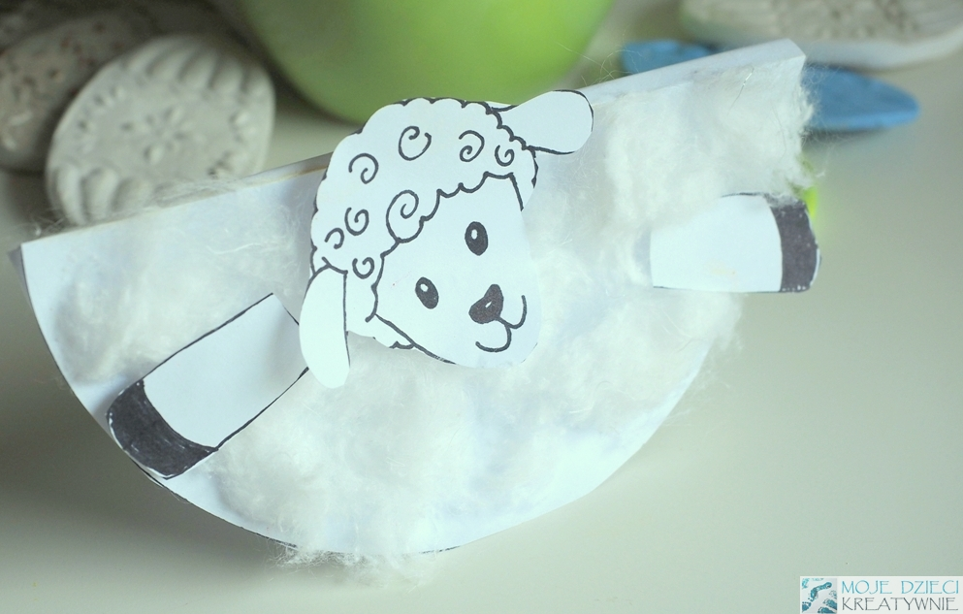

4. Zabawa ruchowa „Posadź baranka”. Do zabawy potrzebne będzie krzesło   
i pluszowy baranek lub inny ulubiony miś dziecka. „Barankiem”, którego trzeba posadzić może być samo dziecko, które wykonuje polecenie mamy/taty:

- posadź baranka na krześle;

- posadź baranka obok krzesła;

- połóż baranka pod krzesłem;

- posadź baranka za krzesłem;

- posadź baranka przed krzesłem; itp.

**Wielkanocni przyjaciele**

1. Warto zacząć dzień od gimnastyki: <https://wordwall.net/pl/resource/1045847/lubimy-sie-rusza%c4%87>

2. Wiersz ***"Kłótnia wielkanocna" U. Pakuła***

Posłuchajcie tylko ile było krzyku,  
gdy się pokłóciły zwierzęta w koszyku.  
Malutkie kurczątko, bielutki baranek,  
Brązowy zajączek i kilka pisanek.  
  
Żółciutki kurczaczek macha skrzydełkami,  
jestem najpiękniejszy, żółty jak salami.  
Mam czerwony dziobek i czerwone nóżki,  
falujące piórka tak jak u kaczuszki.  
  
Co ty opowiadasz – dziwi się baranek,  
jestem cały z cukru, mam cukrową mamę.  
Dzieci na mój widok bardzo się radują  
i z mojego grzbietu cukier oblizują  
  
Brązowy zajączek śmieje się wesoło,  
jestem z czekolady – opowiada wkoło.  
Właśnie mnie najbardziej uwielbiają dzieci,  
już na sam mój widok dzieciom ślinka leci.  
  
Dlaczego tak głośno kłócą się zwierzątka,  
dziwi się pisanka zielona jak łąka.  
Dziwią się pisanki żółte i czerwone,  
brązowe, różowe, szare, posrebrzone.

3. Po przeczytaniu wiersza można wykonać postacie, które w nim wystąpiły   
i staną się świątecznymi ozdobami w naszym domu. Baranka już mamy ☺

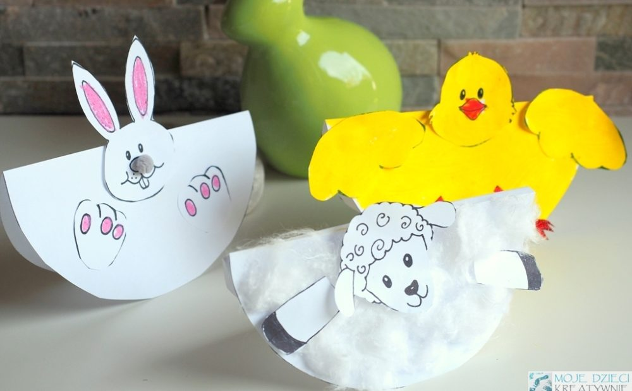

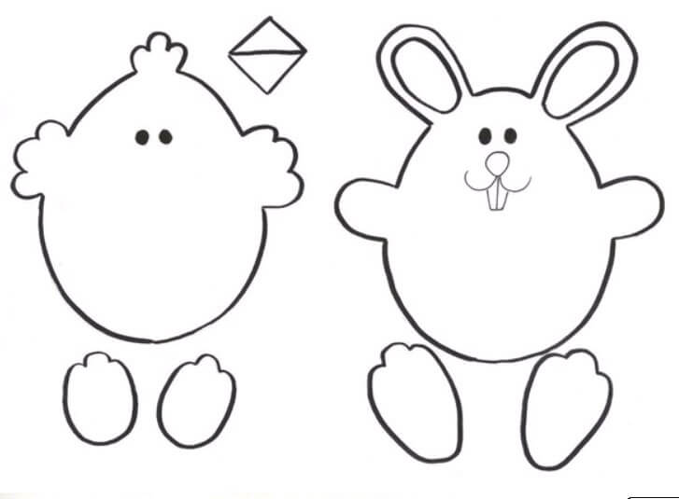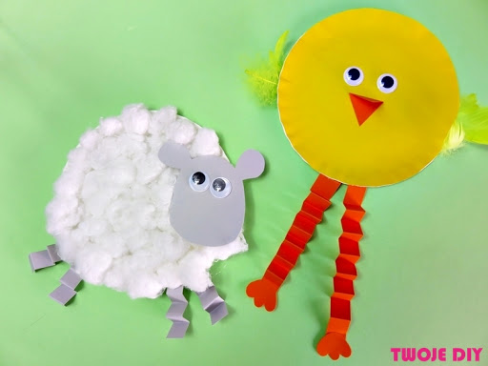

4. Wielkanocne postacie mogą wziąć również udział w matematycznej grze ścigance, którą można wykonać z kilku kartek kolorowego papieru  
lub pomalować farbami dzień wcześniej kilka kartek i przykleić je obok siebie tworząc grę. Następnie samodzielnie wyciętą i złożoną kostką grać jak w zwykłą grę planszową.



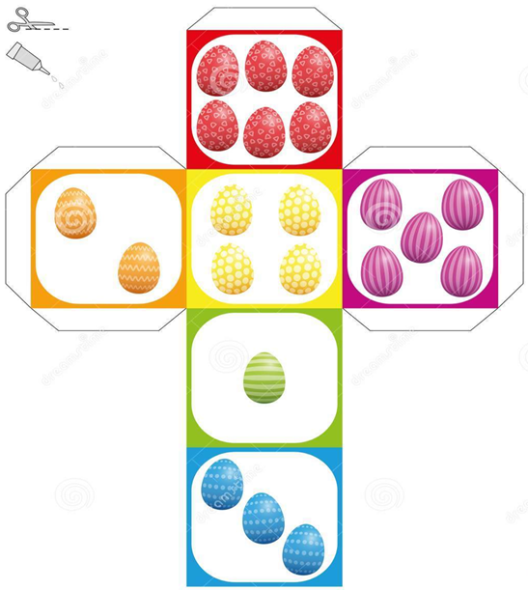

5. „Wyścigi zwierzątek” – zabawa ruchowa. Każdy z domowników zamienia się   
w wielkanocne zwierzątko i pokonuje tor przeszkód. Np.: skacze wzdłuż wyznaczonej przez skakankę trasy; czołga się pod trzema krzesłami; przechodzi na czworaka nie dotykając wyznaczonych przedmiotów; itp. Uczestnik, który pokona trasę najdokładniej wygrywa ulubiony przysmak, który sam musi odnaleźć w zabawie naprowadzającej „Ciepło – zimno”.

**Wielkanocny zajączek**

1. Czytanie opowiadania **Wielkanocny zajączek**

Kto roznosi wielkanocne jaja? Nie wszyscy dorośli znają odpowiedź na to pytanie. Są tacy, co twierdzą, że roznoszą je kury. Inni, że baranek. Jeszcze inni, że kangury. Tymczasem wszystkie dzieci wiedzą, że wielkanocne jaja roznosi… wielkanocny zajączek. I tu rodzą się pytania stawiane przez dorosłych. Jak to zajączek? A skąd on bierze te jaja? A jak je roznosi? A czy zdąży je roznieść wszystkim dzieciom? Trudne pytania, sami przyznacie. Kto może znać na nie odpowiedzi? Któż by inny, jak nie zajączek. Zapytajmy go zatem. Ale gdzie go znaleźć? Gdzie mieszka wielkanocny zajączek? Dorosłych nie warto pytać, bo jak się przekonaliśmy, niewiele na ten temat wiedzą. Nie pozostaje więc nic innego, jak udać się w podróż i poszukać zajączka. W takim razie wybieramy się na poszukiwanie. Wszyscy gotowi? Więc ruszamy! Zajrzyjmy do kurnika.   
– Pani kuro, czy nie wie pani, gdzie znajdziemy wielkanocnego zajączka?   
– Był tu wczoraj z barankiem, zabrał cały zapas jaj, co je w zeszłym roku jeszcze zamówił i poszli do lasu. Idziemy zatem do lasu. Las duży, gesty i szary. Trudno w nim wypatrzeć szaraka. Na szczęście łatwo wypatrzeć białego baranka. Rzeczywiście, widać go zza drzewa, niestety jest sam. – Baranku, czy wiesz, gdzie jest wielkanocny zajączek? – Oczywiście, że wiem. Właśnie niosę mu kolejną kopę jaj w swojej miękkiej wełnie. Zajączek jest na polanie   
w środku lasu, mogę was do niego zaprowadzić. Więc chodźmy. Las duży, idziemy długo, w końcu doszliśmy. Ale co to? Na polanie nie ma zajączka, jest natomiast kangur. Czyżby wielkanocne jaja roznosił kangur, a nie zajączek? Czyżby dorośli mieli rację? – Kangurku, co ty tutaj robisz? Czy to ty roznosisz wielkanocne jaja dzieciom? Kangurek z barankiem zaczęli się śmiać. – My tylko pomagamy, a głównym gospodarzem jest zajączek, przecież to oczywiste, zresztą każde dziecko wie, że wielkanocne jaja roznosi… zajączek. W tym momencie właśnie przykicał zajączek. – Zajączku, czy to ty roznosi wielkanocne jaja? – Ja, ja, a któżby inny! Udało się, znaleźliśmy zajączka   
i wiemy, kto roznosi wielkanocne jaja. A czy już wiemy, skąd on bierze te jaja? A jak je roznosi? A czy zdąży je roznieść wszystkim dzieciom? – Jaja dostaję od kur. Pomaga mi je roznieść baranek, co ma miękkie futerko i kangurek, co ma dużą torbę. Żeby zdążyć na czas dużo wcześniej robimy zapasy. Skoro świt   
w dzień Wielkiej Nocy na naszą polanę schodzą się wszystkie baranki, wszystkie kangurki i wszystkie zajączki. Każdy bierze, ile może i roznosimy jaja do wszystkich dzieci. Czasami dokładamy jeszcze smakołyki, czasami prezenty, a czasami wierzbowe rózgi. – Czy to dla tych niegrzecznych dzieci?   
– Nie, raczej dla niegrzecznych dorosłych, co nie wierzą w wielkanocnego zajączka. Teraz już spać pójdziemy, rano wstaniemy i dzień od szukania wielkanocnych jaj zaczniemy. Potem uroczyste śniadanie zjemy i zajączkowi za jego prezenty podziękujemy.

2. „Świąteczne poszukiwania” – zabawa ruchowa w domu lub ogrodzie. Rodzice chowają słodycze, które dzieci muszą odnaleźć idąc po śladach,   
np. naklejonych na meblach strzałkach **→**, lub według wskazówek: np.: idź dwa kroki do przodu, teraz trzy kroki w prawo, obróć się wokół siebie i zrób cztery kroki do tyłu, teraz dwa w lewą stronę i trzy do przodu. Obok dużej czerwonej poduszki znajdziesz kicające czekoladowe zwierzątko. Uprzedź dziecko, że jeśli weźmie czekoladowe jajko zamiast opisanego przez Ciebie królika przegrywa i zabawa zaczyna się od nowa.

3. Pomocny w poszukiwaniu małych przyjemności może być papierowy koszyczek, który można wykonać według poniższego szablonu.

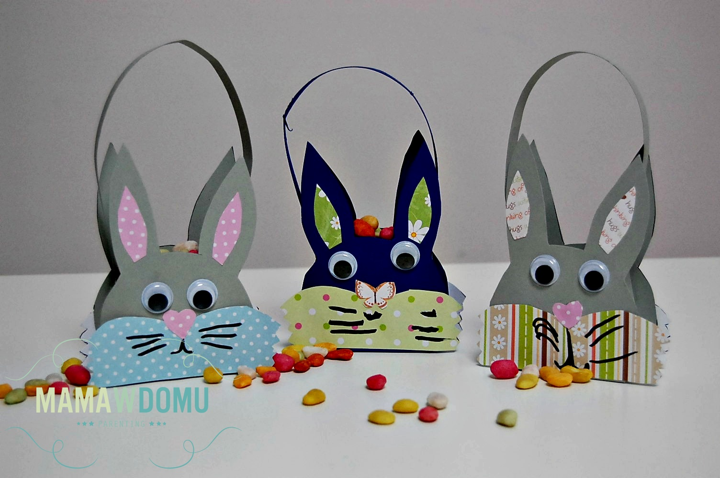

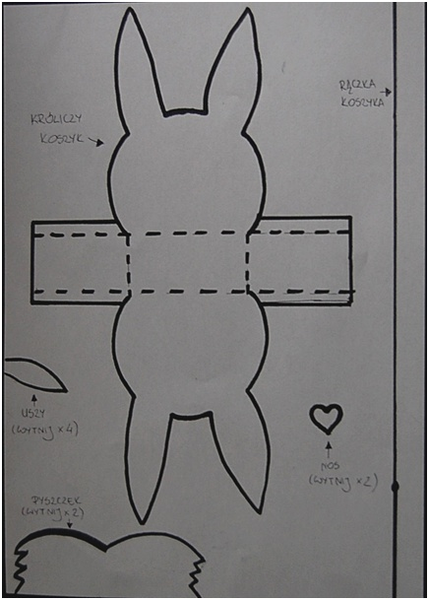

4. Aby uatrakcyjnić proponowane zabawy, uczestnicy mogą wykonać uszy zająca, które rozweselą każdy ponury dzień.



**Pisanki i kraszanki**

1. „Pisanki, kraszanki” - wspólna nauka piosenki <https://www.youtube.com/watch?v=qaXe7PP_mCQ>

Koszyczek z wikliny pełen jest pisanek,  
A przy nich kurczaczek i z cukru baranek.  
Przy baranku babka, sól, chleb i wędzonka,  
Oto wielkanocna świąteczna święconka.

Ref. Pisanki, kraszanki, skarby wielkanocne,  
Pięknie ozdobione, ale niezbyt mocne.  
Pisanki, kraszanki, całe w ornamentach,  
Uświetniły nasze wielkanocne święta.

Kłócił się z kurczakiem cukrowy baranek,  
Która najpiękniejsza ze wszystkich pisanek?  
Czy ta malowana, czy ta wyklejana,  
Czy zdobiona woskiem i pofarbowana

Ref. Pisanki, kraszanki, skarby wielkanocne,  
Pięknie ozdobione, ale niezbyt mocne.  
Pisanki, kraszanki, całe w ornamentach,  
Uświetniły nasze wielkanocne święta.

3) Baranek kurczaczkiem długo się spierali,  
aż goście świąteczni do drzwi zapukali   
Wielkanocni goście czasu nie tracili   
potłukli pisanki jajkiem się dzielili.

Ref. Pisanki, kraszanki, skarby wielkanocne,  
Pięknie ozdobione, ale niezbyt mocne.  
Pisanki, kraszanki, całe w ornamentach,  
Uświetniły nasze wielkanocne święta

Zabawy ruchowe z gotowanymi jajkami przy poznanej piosence:

- toczenie po stole jajka do siebie nawzajem, tak żeby nie spadło;

- noszenie jajka na łyżce po pokoju, tak żeby nie spadło;

- poszukiwanie jajek ukrytych przez dorosłych, itp.

2. Pisanki, kraszanki – wspólne barwienie jajek. Gotowanie jajek w skórce buraków lub w łupinkach cebuli. Sprawdzanie jak jajka zmieniają kolor. Wykonanie z nich pisanek, np. według wskazówek wiersza.

3. Czytanie wiersza. Malowanie pisanek zgodnie ze wskazówkami w wierszu lub według własnej inwencji dzieci. Liczenie pisanek, układanie według wiersza.

**PISANKI**     *Stanisław Aleksandrzak*

 Dzieci obsiadły stół i malują pisanki:  
 pierwsza - ma kreski,  
 druga - ma kółka złote,  
 trzecia - drobne kwiaty,  
 czwarta - dużo kropek,  
 piąta - srebrne gwiazdki,  
 szósta - znów zygzaki,  
 siódma - barwne kwiaty jak astry lub maki,  
 ósma - wąskie szlaczki z zieloniutkich listków,  
 dziewiąta - największa - ma już prawie wszystko:  
 i kropki, i zygzaki, i paseczków wiele,  
 i czerwień, i złoto, i błękit, i zieleń,  
 i piękne gwiazdy na jajku ktoś posiał,  
 dumne były z niego Hania i Małgosia...

4. Pisanki mogą być również wycinane z papieru i malowane, wyklejane bibułą lub plasteliną. Można również wykonać stempelki z ziemniaków, maczać je   
w farbie i dekorować pisanki wycięte z papieru.



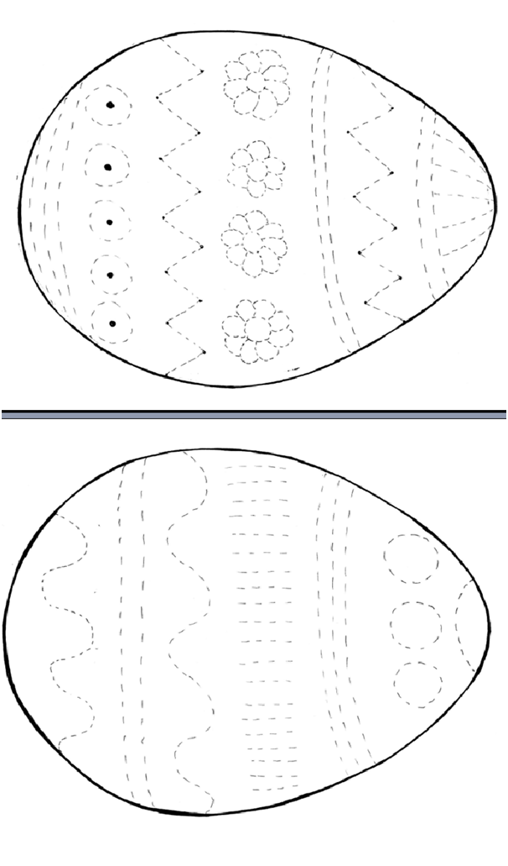

**Przy wielkanocnym stole**

1. „Ilu będzie gości?” – rozmowa na temat członków rodziny i sposobu spędzania wspólnego czasu. Nauka nakrywania do stołu. 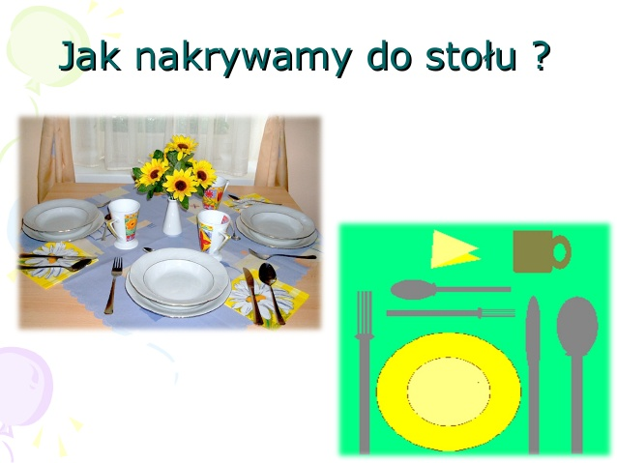  
Wspólne śpiewanie piosenki „Święta wielkanocne” <https://www.youtube.com/watch?v=IE-7LP7YVQ0>

2. Czytanie wiersza *"Jak to będzie?" M. Konopnickiej.*Rozmowa z dzieckiem na temat zwyczajów panujących w naszym domu.

*Jutro będzie Wielkanoc,  
babki w piec już wsadzone,  
gotują się kiełbasy  
i mieć będziemy święcone!  
Najpierw obrus bielutki  
mama na stół położy  
na nim stanie pośrodku  
ten baranek Boży.  
  
Jajkiem będziemy się dzielić  
wszyscy w domu z kolei,  
życzyć sobie pociechy,  
życzyć sobie nadziei.  
Potem będą mazurki,  
właśnie robi je mama.  
A rodzynki, migdały  
- obieram ja sama.  
A na boku stać będzie  
w kubku woda święcona.  
I kropidło z wstążeczką  
od sąsiada Szymona.  
  
Z rana przyjdzie ksiądz proboszcz  
i poświęci stół cały.  
Domek także pokropi,  
by się dzieci chowały.*

3. Przysmaki na świątecznym stole – to nic innego jak wspólne gotowanie   
i dekorowanie potraw. Dzieci chętnie pomogą w krojeniu sałatki jarzynowej, tłuczeniu kotletów czy dekorowaniu świątecznego ciasta. Przepaszmy naszą pociechę kuchennym fartuszkiem i do dzieła. Życzymy smacznego!!!

4. Po ciężkiej pracy należy się chwila wytchnienia. Idealny do tego będzie masażyk relaksacyjny. Malujemy go dziecku palcem po plecach, potem zmiana dziecko maluje nam:

- Mały królik mocno śpi i o świętach sobie śni. Śniła mu się pisaneczka (malujemy pisankę), ta co cała jest w kropeczkach (uderzamy paluszkami tworząc kropeczki).   
- Była też druga (malujemy pisankę), w paseczki (malujemy paski na pisance),   
i trzecia (malujemy pisankę), w wesołe krateczki (malujemy kratki).   
- Czwarta w malutkie ślimaczki (malujemy pisankę w ślimaki).   
- Obok pisanek stał żółty kurczaczek (malujemy kółko - brzuch; kółko - głowa; dzióbek i nóżki). Nad pisankami świeci żółte słoneczko i ogrzewa pyszczek królika (malujemy kółko i promyki). Królik nadal mocno śpi. Cii… wiosna, wiosna mu się śni (malujemy piękne kwiaty).